**Il Valore della lettura per i bambini attraverso la scoperta di eroi e personaggi illustri del passato e del presente: “Imparare dai Grandi Eroi come Falcone e Borsellino”**

Leggere è una delle attività più importanti che possiamo fare per crescere e sviluppare il pensiero critico. Oltre ad imparare nuove parole, ci permette anche di capire meglio il mondo che ci circonda, esplorare emozioni diverse e, in questo caso, scoprire storie che ci insegnano valori fondamentali. Per i bambini delle classi quinte A e B primaria, il percorso “Ascolto, leggo, cresco: libramioci insieme” ha previsto la lettura di biografie di personaggi illustri anche vicini ai nostri tempi e ancor più alla storia della nostro territorio.

Proprio in questo contesto, la scelta è ricaduta sul libro “Falcone e Borsellino, paladini della giustizia” della collana “I Grandissimi”.

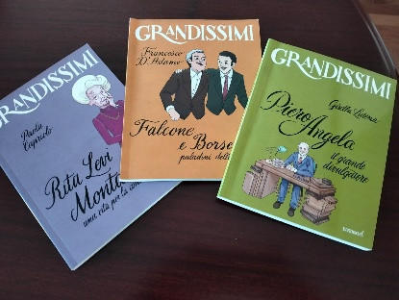

Il libro narra della vita dei due magistrati lettura di inerente il progetto leggere storie di grandi eroi come Giovanni Falcone e Paolo Borsellino può essere un'occasione per riflettere su temi come la giustizia, il coraggio e la lotta contro la mafia.

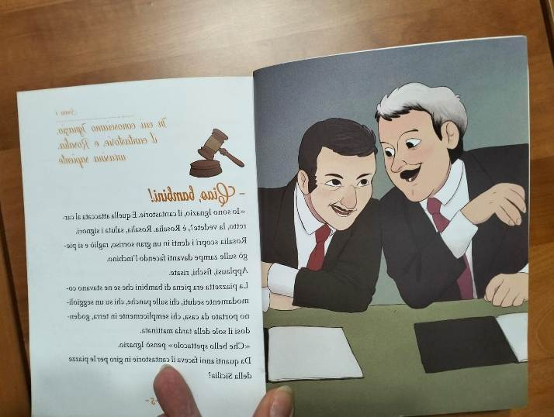

Falcone e Borsellino sono due dei protagonisti più importanti nella lotta contro la mafia in Italia. La loro vita è un esempio straordinario di coraggio e determinazione. Non si sono mai fermati davanti alle difficoltà e hanno lavorato instancabilmente per cercare di rendere il nostro paese un posto migliore e più giusto. La loro storia è raccontata in modo semplice e coinvolgente da un "cantastorie” che dà vita ad un “cuntu” (racconto) paragonando i due magistrati ai paladini e delle loro gesta eroiche, come quelle inscenate nella tradizionale Opera dei Pupi siciliana.

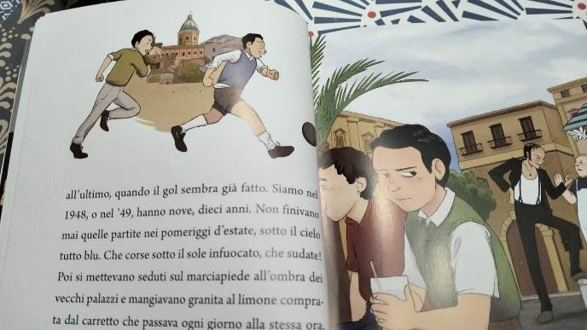

Le avventure di Falcone e Borsellino, partendo dalla loro infanzia, fino all’età adulta, fanno rivivere ai bambini i tempi in cui Paolo e Giovanni, compagni di scuola, condividevano amicizia, giochi e sogni in una Palermo antica, fino a quando divenuti adulti, nonostante le minacce e i pericoli, continueranno a combattere contro la mafia con la forza della verità e della giustizia. Questo tipo di narrazione ha guidato i bambini a riflettere, comprendere e sviluppare il valore della giustizia, il rispetto per il prossimo e a sentire un legame emotivo con i personaggi della storia, nati come loro in Sicilia.

**La Lettura come Strumento di Educazione Civica**

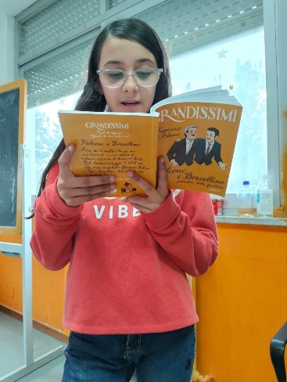

Insegnare ai bambini a leggere storie come quella di Falcone e Borsellino significa educarli alla cittadinanza attiva, imparare che, per migliorare la società, è fondamentale combattere le ingiustizie e lottare per un mondo migliore. La lettura diventa quindi uno strumento per promuovere valori di solidarietà, legalità e responsabilità. Durante alcuni passaggi della lettura, molti sono stati i riferimenti all’educazione civica, attraverso pensieri e parole che hanno permesso di capire che ogni azione, anche piccola, può fare la differenza nella vita degli altri.

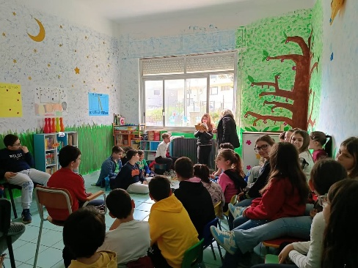

**Conclusione**

Dopo la lettura collettiva del libro è seguita una discussione che ha creato una libera espressione di idee e di pensieri; la conclusione dell’esperienza è avvenuta in maniera corale e creativa attraverso la realizzazione di un bellissimo cartellone.

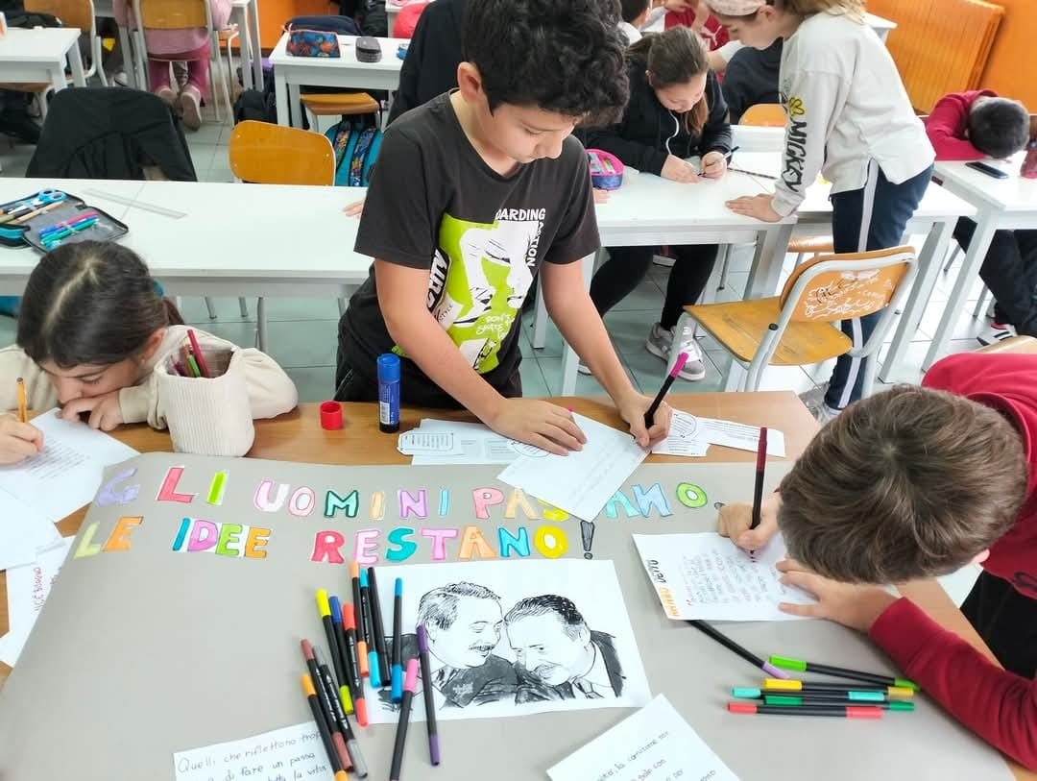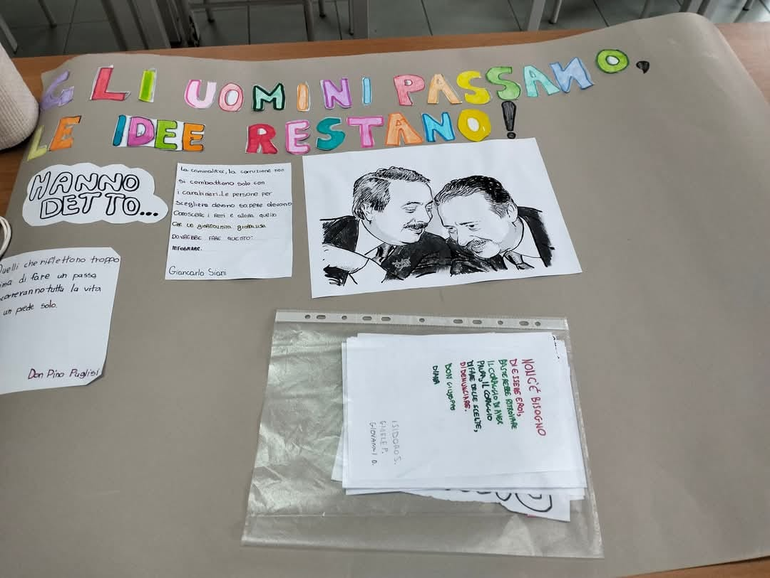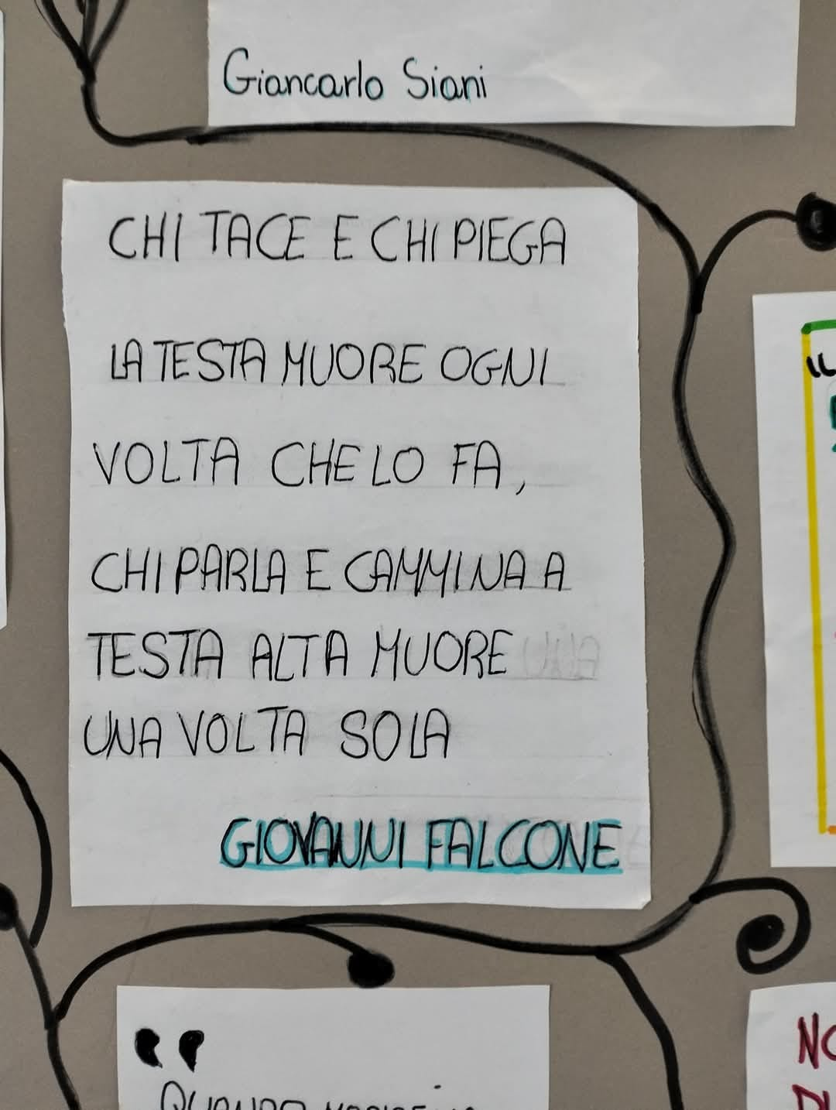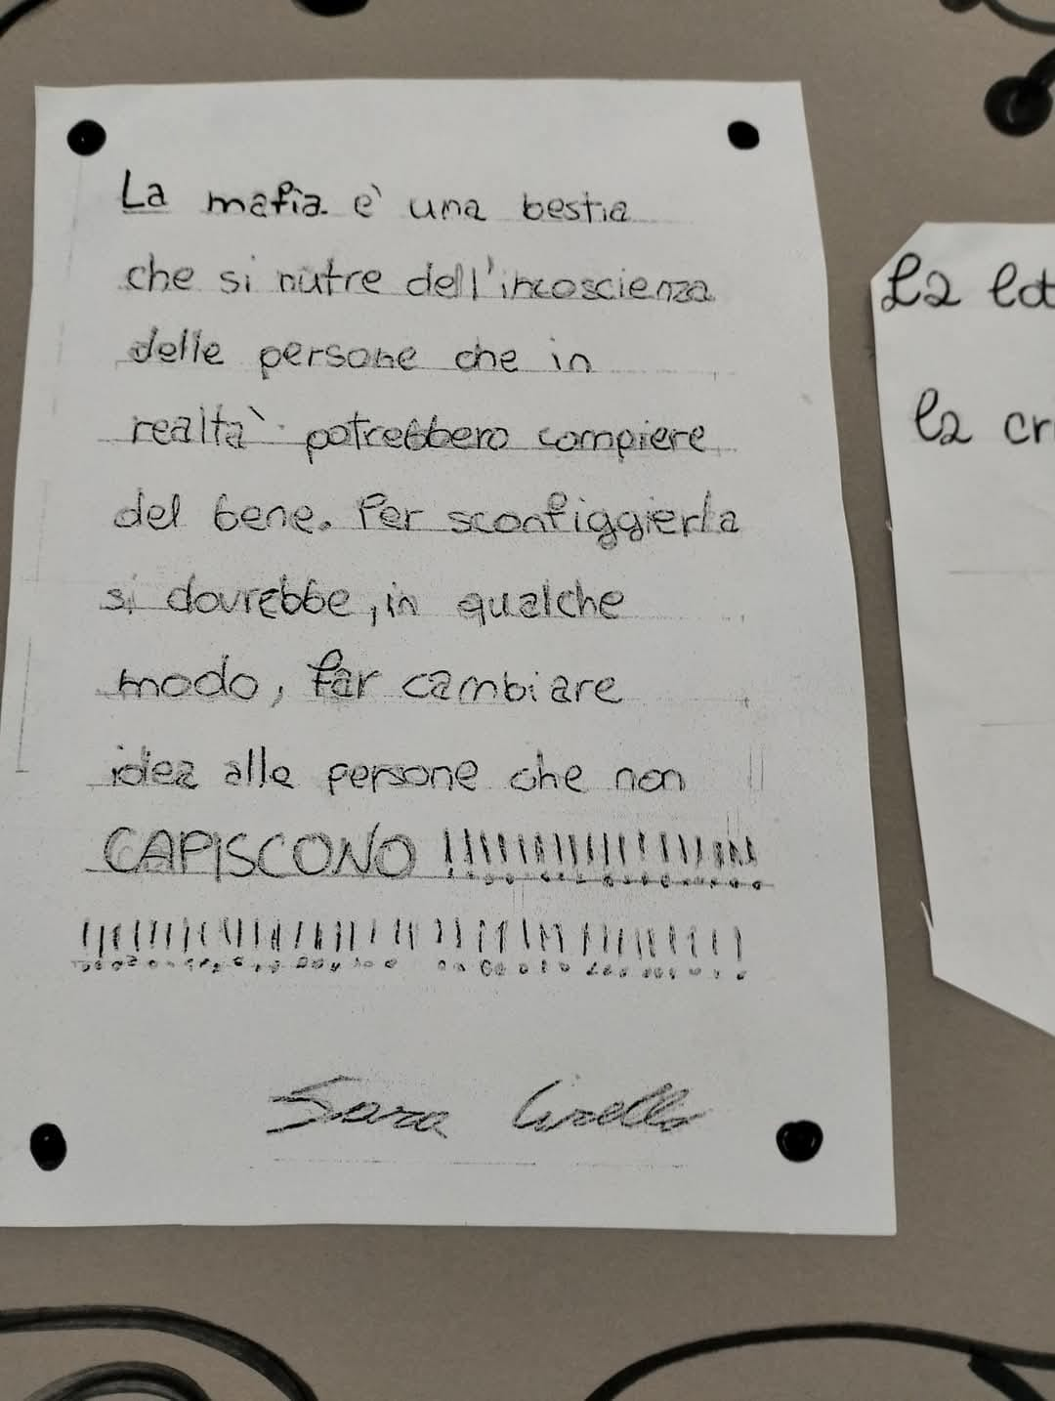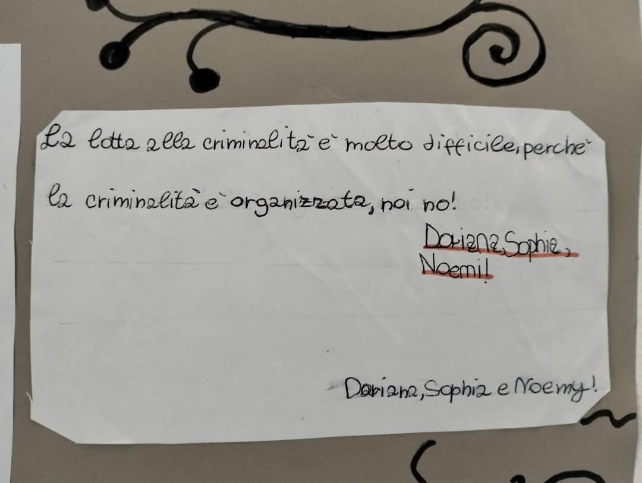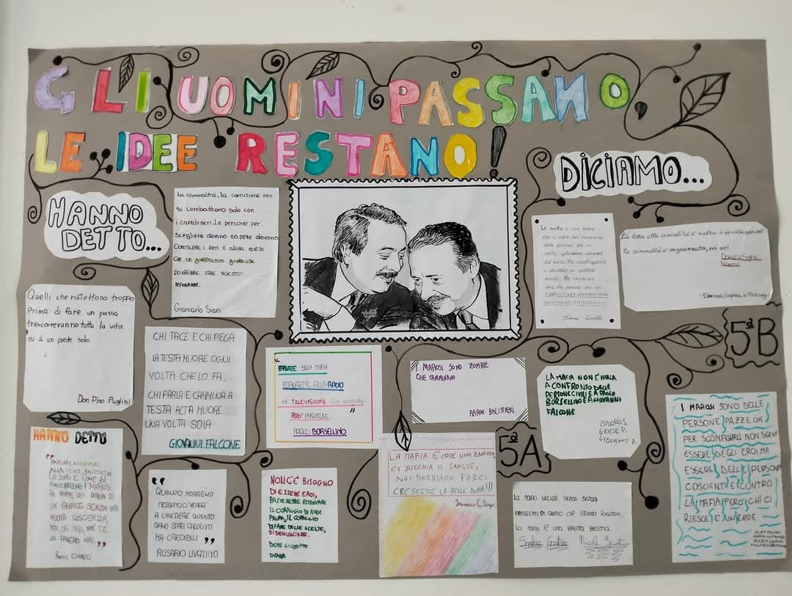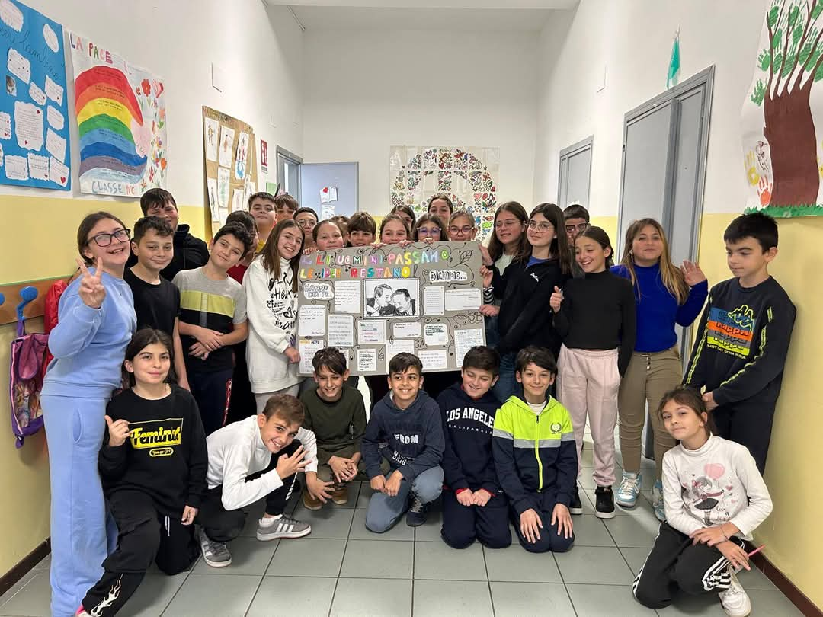

Inizio modulo